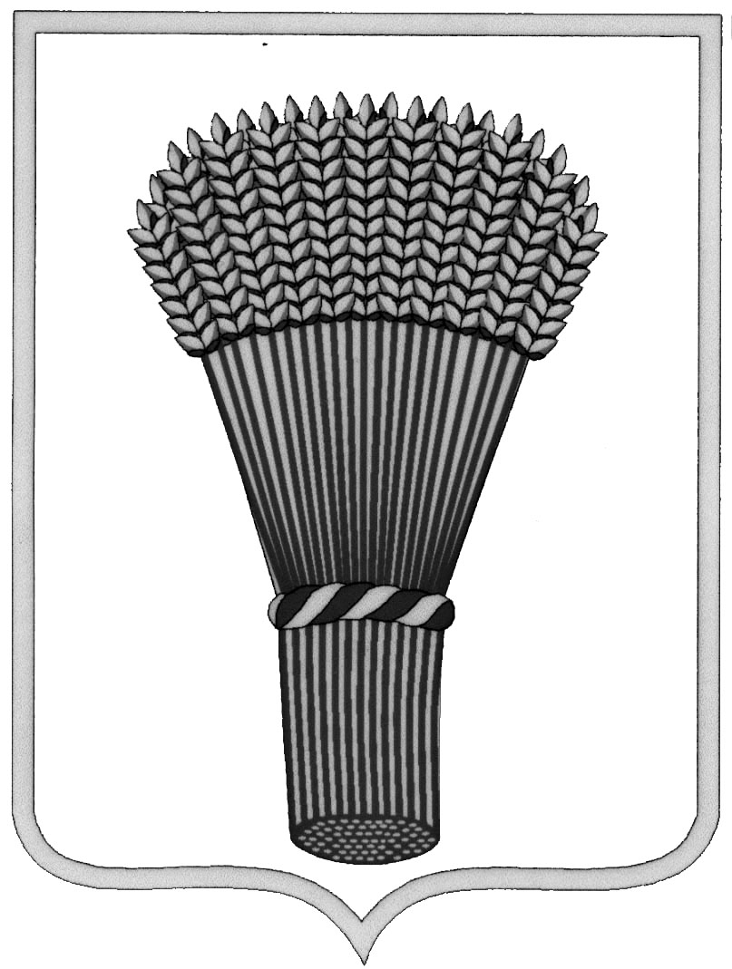

**АДМИНИСТРАЦИЯ ГОРОДСКОГО ПОСЕЛЕНИЯ - ГОРОД ОСТРОГОЖСК**

**Острогожского муниципального района**

**Воронежской области**

**П О С Т А Н О В Л Е Н И** **Е**

«_18__» ___02_____ 2025 г. №__73_

г. Острогожск

**О внесении изменений в постановление администрации городского**

**поселения – город Острогожск № 237 от 17.06.2021 г. «Об утверждении**

**схемы размещения нестационарных торговых объектов на территории городского поселения – город Острогожск Острогожского муниципального района Воронежской области»**

В соответствии с Федеральным Законом от 06.10.2003 г. № 131-ФЗ «Об общих принципах организации местного самоуправления в Российской Федерации», Федеральным Законом от 28.12.2009г. №381-ФЗ «Об основах регулирования торговой деятельности в Российской Федерации», Приказом департамента предпринимательства и торговли Воронежской области от 22 июня 2015 г. N 41 «Об утверждении порядка разработки и утверждения схемы размещения нестационарных торговых объектов органами местного самоуправления муниципальных образований на территории Воронежской области, администрация городского поселения – город Острогожск Острогожского муниципального района Воронежской области

**ПОСТАНОВЛЯЕТ:**

1. Внести изменения в постановление администрации городского поселения – город Острогожск Острогожского муниципального района Воронежской области № 237 от 17.06.2021г. «Об утверждении схемы размещения нестационарных торговых объектов на территории городского поселения – город Острогожск Острогожского муниципального района Воронежской области», а именно:

1.1. Пункт IV. «г.Острогожск, ул. Ленина в районе дома 60» исключить из приложения №1 к постановлению № 237 от 17.06.2021 г. «Об утверждении схемы размещения нестационарных торговых объектов на территории городского поселения – город Острогожск Острогожского муниципального района Воронежской области».

1.2 Пункт VI. «г.Острогожск, ул. Военная в районе дома 33» исключить из приложения №1 к постановлению № 237 от 17.06.2021 г. «Об утверждении схемы размещения нестационарных торговых объектов на территории городского поселения – город Острогожск Острогожского муниципального района Воронежской области».

1.3. Пункт XIV. «г.Острогожск, ул. Кузнецова в районе дом 96» исключить из приложения №1 к постановлению № 237 от 17.06.2021 г. «Об утверждении схемы размещения нестационарных торговых объектов на территории городского поселения – город Острогожск Острогожского муниципального района Воронежской области».

1.4. Пункт XVII. «г.Острогожск, ул. Горького в районе дома 49» исключить из приложения №1 к постановлению № 237 от 17.06.2021 г. «Об утверждении схемы размещения нестационарных торговых объектов на территории городского поселения – город Острогожск Острогожского муниципального района Воронежской области».

1.5. Пункт XVIII. «г.Острогожск, ул. Ленина в районе дома «34» исключить из приложения №1 к постановлению № 237 от 17.06.2021 г. «Об утверждении схемы размещения нестационарных торговых объектов на территории городского поселения – город Острогожск Острогожского муниципального района Воронежской области».

1.6. Пункт XIX. «при въезде в г.Острогожск (в районе памятника ТАНК)» исключить из приложения №1 к постановлению № 237 от 17.06.2021 г. «Об утверждении схемы размещения нестационарных торговых объектов на территории городского поселения – город Острогожск Острогожского муниципального района Воронежской области».

2.1. СХЕМА IV «размещение нестационарных торговых объектов г. Острогожск, ул. Ленина в районе дома 60» в приложении № 2 к постановлению № 237 от 17.06.2021г. «Об утверждении схемы размещения нестационарных торговых объектов на территории городского поселения – город Острогожск Острогожского муниципального района Воронежской области» исключить.

2.2. СХЕМА VI «размещение нестационарных торговых объектов г. Острогожск, ул. Военная в районе дома №33» в приложении № 2 к постановлению № 237 от 17.06.2021г. «Об утверждении схемы размещения нестационарных торговых объектов на территории городского поселения – город Острогожск Острогожского муниципального района Воронежской области» исключить.

2.3. СХЕМА XIV «размещение нестационарных торговых объектов г. Острогожск, по ул. Кзнецова в районе дома №96» в приложении № 2 к постановлению № 237 от 17.06.2021г. «Об утверждении схемы размещения нестационарных торговых объектов на территории городского поселения – город Острогожск Острогожского муниципального района Воронежской области» исключить.

2.4. СХЕМА XVII «размещение нестационарных торговых объектов г. Острогожск, по ул. Горького в районе дома №49» в приложении № 2 к постановлению № 237 от 17.06.2021г. «Об утверждении схемы размещения нестационарных торговых объектов на территории городского поселения – город Острогожск Острогожского муниципального района Воронежской области» исключить.

2.5. СХЕМА XVIII «размещение нестационарных торговых объектов г. Острогожск, ул. Ленина в районе дома №34» в приложении № 2 к постановлению № 237 от 17.06.2021г. «Об утверждении схемы размещения нестационарных торговых объектов на территории городского поселения – город Острогожск Острогожского муниципального района Воронежской области» исключить.

2.6. СХЕМА XIX «размещение нестационарных торговых объектов при въезде в г. Острогожск (в районе памятника ТАНК)» в приложении № 2 к постановлению № 237 от 17.06.2021г. «Об утверждении схемы размещения нестационарных торговых объектов на территории городского поселения – город Острогожск Острогожского муниципального района Воронежской области» исключить.

3. Данное постановление вступает в силу с момента его официального опубликования.

4. Контроль за исполнением настоящего постановления оставляю за собой.

Глава администрации городского

поселения – город Острогожск А. В. Колесников

Исполнено: Сидельникова А.С.

Согласовано: Павленко Х. О.